CHỦ ĐỂ : DÙNG KHÁNG SINH ĐÚNG CÁCH VÌ TƯƠNG LAI CỦA CHÍNH CHÚNG TA
.
Kháng sinh ra đời là bước ngoặt trong Y học để điều trị các bệnh nhiễm khuẩn, việc sử dụng kháng sinh là hết sức cần thiết để điều trị bệnh cho con người, ngoài ra còn được sử dụng rộng rãi trong chăn nuôi gia súc, gia cầm và thủy sản nhằm mục đích trị bệnh và kích thích tăng trưởng.
Tuy nhiên, việc sử dụng kháng sinh không hợp lý, lạm dụng kháng sinh, điều trị kháng sinh khi không cần thiết, không đúng theo chỉ định sẽ gây ra các tác dụng phụ không mong muốn như:
- Gây ngộ độc: Thuốc kháng sinh hay bất cứ loại thuốc nào được đưa vào cơ thể con người đều trải qua 4 quá trính : hấp thụ, phân bố , chuyển hóa,chuyển hóa , thải trừ .Vì vậy, gan sẽ là bộ phận đầu tiên tiếp nhận và gây phản ứng. Nhất là ở trẻ em gan và thận còn rất yếu, chưa hoàn thiện và còn thải trừ chậm, nên nếu sử dụng thuốc thường xuyên sẽ gây tình trạng tích tụ và ngộ độc.
- Gây dị ứng, tiểu đường và béo phì: lạm dụng thuốc kháng sinh cũng khiến trẻ bị béo phì và tiểu đường. Nguyên nhân là thuốc kháng sinh sẽ làm hại vi khuẩn đường ruột của trẻ. Bên cạnh đó, thuốc kháng sinh chứa một số phẩm màu tương tác với Ibuprofen và acetaminophen, là các thuốc hay dùng cho trẻ. Chỉ cần một lượng rất nhỏ phụ gia cũng có thể gây phản ứng dị ứng ở trẻ mẫn cảm.
- Tăng nguy cơ tiêu chảy: Phần lớn các bệnh cảm cúm đều là do virus, do đó làm dụng kháng sinh trong trường hợp này không những không trị bệnh mà còn gây ra các tác dụng phụ không mong muốn là tiêu chảy, khiến bệnh tình trầm trọng và tăng nguy cơ tử vong.
- Đặc biệt, lạm dụng thuốc kháng sinh sẽ dẫn đến kháng kháng sinh, làm việc điều trị các bệnh thông thường trở nên khó khăn hơn bao giờ hết, vi khuẩn giờ đây có khả năng kháng lại đại đa số các loại kháng sinh, người bệnh dễ có nguy cơ bệnh
“Kháng thuốc và xu hướng gia tăng kháng thuốc đã và đang trở thành một nguy cơ lớn cho toàn thể nhân loại, là mối hiểm họa nhiều mặt đối với sự sống còn của loài người, đối với sức khỏe cộng đồng, đối với kinh tế - thương mại và sự phát triển bền vững của mỗi quốc gia, làm giảm hiệu quả của các phương pháp điều trị kinh điển. Tại Việt Nam, kháng thuốc đang ngày càng trở nên nguy hiểm đối với sức khỏe người dân và cả nền kinh tế do việc sử dụng kháng sinh ngày càng gia tăng và thiếu kiểm soát trong y tế cũng như trong chăn nuôi và càng đáng báo động hơn khi nó xâm nhập vào chuỗi thức ăn và môi trường sinh thái của chúng ta. Việc kháng thuốc kháng sinh làm cho người bệnh phải nằm viện lâu hơn, phải chi trả chi phí y tế cao hơn, nguy hiểm hơn nữa là làm tăng nguy cơ tử vong”.
Hiện nay ở nước ta việc mua bán thuốc kháng sinh vẫn còn đang khá dễ dàng, không cần đến đơn thuốc của bác sỹ. Nhất là đối với trẻ em khi bị ho, sốt, viêm họng nhẹ gia đình thường mua thuốc theo đơn cũ cho trẻ uống; việc lạm dụng này dẫn đến trẻ em ngày một yếu đi, dần dần các loại thuốc kháng sinh sẽ không còn khả năng tiêu diệt các loại nhiễm trùng thông thường.
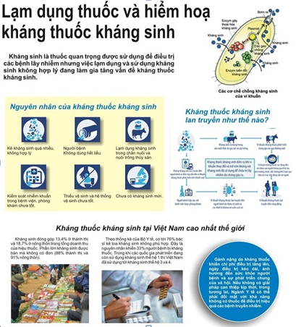
Ảnh minh họa (Nguồn: Internet)
Để bảo vệ sức khỏe của bản thân và hạn chế tốt nhất vấn đề kháng thuốc hiện nay, người dân cần lưu ý:
- Khi có biểu hiện ốm, cần đến thăm khám tại các cơ sở y tế để được khám và điều trị.
- Tuân thủ chỉ định của bác sỹ, không tự ý mua và sử dụng thuốc kháng sinh không kê đơn.
- Luôn dùng kháng sinh đủ liều, ngay cả khi sức khỏe đã khá hơn.
- Không sử dụng kháng sinh thừa của lần điều trị trước.
- Không chia sẻ, dùng chung đơn thuốc kháng sinh của mình với người khác.
Dược lâm sàng: Tổng hợp

